Comune di Canosa di Puglia

Ufficio Stampa

Comunicato Stampa
1 giugno 2013

A tutti gli organi di stampa
con preghiera di diffusione

134. X Giornata Nazionale dello Sport: l’assessore Giovanni Quinto fa suo lo slogan “questa è L’Italia. Sogna, cresce, vince”

Una giornata speciale, dedicata allo sport ma anche alla Festa della Repubblica. Un felice connubio che quest’anno cade il 2 giugno, quando si svolgerà la X edizione della “Giornata nazionale dello Sport”. A tal proposito interviene l’assessore allo Sport, Giovanni Quinto, illustrando gli intenti che hanno dato il via alle iniziative sportive che si svolgeranno domani a Canosa di Puglia.

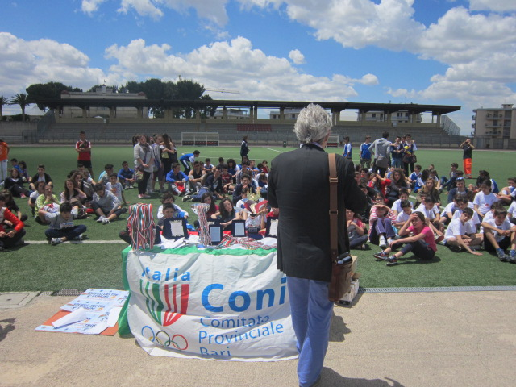
Il sindaco Ernesto La Salvia e alcuni giovani sportivi durante la manifestazione sportiva “Trofeo dei tre Comuni”

“Ci sono giornate impossibili da dimenticare – ha dichiarato Quinto - perché racchiudono in sé tanti significati simbolici soprattutto se celebrate in particolari momenti storici, come quello che stiamo vivendo, dove la carenza di punti di riferimento e le incertezze del domani finiscono per scoraggiare intere generazioni.
“Una domenica di festa per tutto il mondo dello sport, da celebrare in tutta Italia la prima domenica del mese di giugno” fu la motivazione che spinse il Consiglio dei Ministri, in accordo col CONI, ad istituire la “Giornata Nazionale dello Sport”, 10 anni fa.
Quest'anno la celebrazione di questa Giornata assume un significato ancora più importante, proprio perché si festeggia domenica 2 giugno, anniversario della Repubblica Italiana e lo slogan scelto è molto incoraggiante “Questa è l’Italia: Sogna, cresce, vince:”
Lo spirito di questa giornata sarebbe quello di sensibilizzare l’opinione pubblica sull’utilità e i benefici che la pratica sportiva apporta in termini di benessere e forma fisica. Sarebbe importante augurarsi che gli italiani recuperino i veri valori dello sport, troppo spesso soffocati dalla competizione esasperata, tesa solo alla vittoria e all’annullamento dell’avversario. Non si deve invece trascurare la necessaria cooperazione tra sportivi, utile al raggiungimento degli obiettivi.
Bisogna affermare con forza che le finalità dello sport vanno oltre il gesto atletico e sono invece prevalentemente sociali, indirizzate alla tutela e al miglioramento della salute, al divertimento, alla fruizione del tempo libero, alla formazione continua dell’individuo, all’inclusione e alla coesione sociale. È un dovere, per gli Amministratori, promuovere a buon diritto lo sport.
Pensate sia poco festeggiare la Repubblica all’insegna di questi valori?
Una Repubblica in crescita ha bisogno di cittadini che amano lo sport e quindi di persone che credono nei valori della correttezza, del merito, della condivisione e del rispetto dei compagni e degli avversari.
Credere in questa giornata significa credere nelle persone che rappresentano un’Italia energica e gioiosa, e per questo, vincente. Il Coni promuove il diritto allo sport di ogni individuo, proprio perché fare sport sin da piccoli significa entrare a far parte di quest’Italia”.

“A Canosa abbiamo creduto subito in questa giornata perché abbiamo sperimentato la potenza esplosiva e coinvolgente dello sport.
Il transito del Giro d’Italia, la promozione delle squadre di calcio, i festeggiamenti delle campionesse italiane della pallavolo, danza sportiva e del karate, ci ha restituito una città più unita e solidale e più disponibile a non arrendersi alla rassegnazione.
Con le Amministrazioni comunali di Minervino Murge e Spinazzola, nei giorni scorsi, abbiamo dato esempio di cooperazione organizzando insieme il “Trofeo dei Tre Comuni”, offrendo ai nostri giovani l’opportunità di socializzare e di vivere emozioni positive di comunicazione interpersonale. La decisione di premiare i giovani vincitori delle gare sportive all’interno delle manifestazioni della “Festa della Repubblica” è un gesto simbolico per avvicinare concretamente le nuove generazioni ai valori di cittadinanza attiva”.

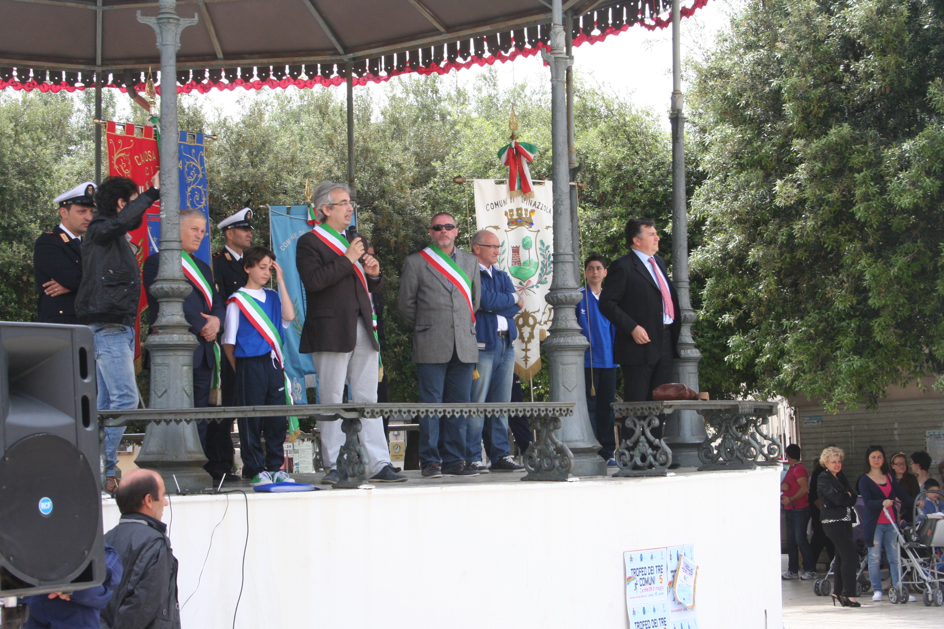
Cerimonia di inaugurazione della manifestazione sportiva “Trofeo dei tre Comuni”

ufficio stampa
Francesca Lombardi
tel. 0883.610 206, cell. 3476325951, fax. 0883.661005
e-mail: ufficiostampacomunedicanosa@gmail.com
portale del Comune di Canosa: http://www.comune.canosa.bt.it/

